ANEXOS A

DILIGENCIAR

POR EL PROPONENTE

ANEXO 1– FICHA TÉCNICA

El Contratista adjudicatario se debe obligar a desarrollar el objeto del contrato con las siguientes especificaciones técnicas:

Los elementos requeridos por la Secretaría de Movilidad para los LOTES 1,2 y 3, son los siguientes:
DESCRIPCION ITEM | ESPECIFICACIONES TECNICAS | CANTIDAD POR ITEM
CORBATA | Color azul turquí del mismo color del pantalón, satinada | 272
CAMISA HOMBRE/MUJER | Elegante, diseño para hombre y mujer, color azul celeste, dos bolsillos delanteros con pliegue, tapa y botón, cuello con botón invisible, pasadores para presillas, manga larga, con escudo bordado de Colombia y otro del cuerpo de Agentes de tránsito a 10 centímetros debajo del hombro derecho, llevará el nombre y apellido arriba del bolsillo derecho en letras azul oscuro, tela Referencia: Camisero manga larga en pc  Composición 35% Algodón 75% Poliéster. | 544
PANTALON HOMBRE/MUJER | Color azul oscuro, cuatro bolsillos, refuerzos de bolsillo y tiro, forro interior para el pantalón masculino, tela: Referencia: Pantalón Femenino: Referencia Bogaz Lcyra stock 59734 código color azul oscuro 194023 Composición 100% poliéster, Tecnologías + libertad de movimiento  Pantalón Masculino: Referencia: Novastretch LC, Stock. 59734 Color: 194023 Azul Oscuro, Peso: 260.00 +/- 13 g/m2, Ancho:153 +/ 3 cms2, Tecnologías: (+) Libertad de Movimiento (+) Anti manchas. | 408
CHAQUETA | Color azul turquí tercio bajo y color azul Capri en tercios medio y superior, al igual que las mangas, con capucha azul oscura, con mangas largas desmontables con cremalleras, con bandas y letras reflectivas color gris termoadhesivas de 1500 candelas (de alta visibilidad), a la altura de brazo y antebrazo, en la parte delantera izquierda lleva bordado el escudo de Manizales y siglas SMM, y al lado derecho el escudo de los Agentes de Tránsito, en la parte media anterior y posterior el código del agente, parte posterior con la palabra AGENTE DE TRÁNSITO y MANIZALES, con presilla porta radio de 7 cms de largo y 1 cms de ancho al lado izquierdo, y al lado derecho un bolsillo con cierre en cremallera interno de 14 cms de largo por 12 cms de ancho a la altura del pecho y dos bolsillos internos con cremallera parte baja frontal (Según muestra). Tela: Referencia: Vendaval Crushed, Stock: 15659 Color. 174427 Azul, Ancho: 152 +/- 2 cms, Peso: 117 */- 15 gr/m2, Tecnologías: (+) Impermeabilidad, Con contrastes en color Azul Oscuro, y la tela Referencia: Vendaval Crushed, Stock: 15659 Color. 194024 Azul, Ancho: 152 +/- 2 cms, Peso: 117 */- 15 gr/m2, Tecnologías: (+) Impermeabilidad. | 133
CHALECO | En Malla PVC vulcanizada, color azul, cerrado tipo corsé en costado y cierre en cremallera frontal, con bandas, letras reflectivos de 1500 candelas: todas las cintas reflectivas deben ser color verde limón (de alta visibilidad), con base textil o película de polímeros sellada en los bordes para garantizar la impermeabilidad interior, compuesta por microprismas que generen mínimo 500 cpl (candelas por luz x m2) a un ángulo de observación de 0,2° y ángulo de inclinación de -4,0°, no se debe aceptar materiales de imitación reflectiva. Con logo en la parte delantera del municipio y la secretaría de tránsito, en la parte media anterior y posterior el código del agente, parte posterior con la palabra AGENTE DE TRÁNSITO y MANIZALES, con presilla porta radio de 7 cms de largo y 1 cms de ancho al lado izquierdo, y al lado derecho un bolsillo de 11 cms de largo por 7 cms de ancho y 2,5 cms de fondoTela: Referencia: Malla Tricot Rígida, Color: Azul Marino, Composición: 100% poliéster, peso: 250 – 270gr/m2, Ancho: 150 cms. | 133
GORRAS | Color Azul turquí, para el servicio diario bordado en letras blancas con escudo del Cuerpo de Control Vial, bandera de Manizales, placa del Agente de tránsito, grupo sanguíneo y palabra TRANSITO en el frente, tela: Referencia: Orion, Stock:27769, Color:194015, Tecnología (+) Impermeabilidad, Descripción: Tejido plano, Ancho: 150 +/-2 cms ASTMD3774, Peso:115 +/- 5, rs/m2 ASTMD3776. | 271
PRESILLAS | En tela azul oscuro bordadas con la sigla SMM en letras hilo dorado. | 15
REATA | Color negro en lona o nylon, con broche o hebilla plástica, ancho de correa de seis (06) centímetros. | 16
CHAPUZA | Color negro en lona morral de veintiuno (21) centímetros de alto por dieciséis (16) centímetros de ancho y seis (06) centímetros de fondo, de tres compartimientos con cremalleras y pasador para la reata (se usa para portar libreta de comparendos y otros elementos). | 15
BRAZALETE | En PVC con letras y ribetes laterales reflectivo de 1500 candelas color verde limón (de alta visibilidad), escudo de Manizales, siglas SMM y la palabra TRANSITO Y TRANSPORTE. | 130
PISA CORBATA | Metálico color dorado | 16
CUCARDAS | Metálicos color dorado en forma circular con leyenda al contorno de SECRETARIA DE MOVILIDAD MANIZALES y en el medio la imagen de un semáforo en sus respectivos colores. | 130
INSIGNIA | Metálicos color dorado y fondo azul, con el logo de Agentes de Tránsito para la corbata. En forma circular al contorno dice AGENTE DE TRANSITO ANDETT MANIZALES, en la parte inferior el código del agente de tránsito. | 130
IMPERMEABLE | Pantalón y chaqueta color azul, con capucha, vulcanizado calibre 18, con bandas y letras refléctivas de 1500 candelas color verde limón (de alta visibilidad), parte delantera el logo del municipio y la secretaría de tránsito, en la parte posterior el código del agente con la palabra agente de tránsito, con dos bandas reflectivas laterales a la altura del brazo y antebrazo, con bolsillo con tapa en frente derecho altura del pecho, con cierre en cremallera y adhesivo. El pantalón con dos bandas laterales a la altura de muslo y pierna en reflectivo color verde limón (de alta visibilidad) de 1500 candelas. (Según muestra). | 130
BOTAS CAÑA ALTA CALLE | En cuero color negro para desplazarse en motocicleta, suela de goma, con cierre lateral interno que cruza toda la bota y plantilla confort, con la protección reglamentaria para la canilla de la pierna y la punta del pie, en cuero y con señalización refléctiva, suela en poliuretano antideslizante y resistente a hidrocarburos. | 136
ZAPATOS CALLE | Color negro en cuero, suela de goma y plantilla confort, para las ceremonias y trabajo de regulación. | 136
BOTAS CAUCHO ALTAS PANTANERAS | En material PVC y suela en PVC, color azul oscuro brillante y forro interno en algodón, con estrías espaciales para calce y refuerzos. | 10
BOTAS DE CAÑA ALTA PARA MOTOCICLISTA | En cuero color negro para desplazarse en motocicleta, suela de goma, con cierre lateral interno que cruza toda la bota y plantilla confort, con la protección reglamentaria para la canilla de la pierna y la punta del pie, en cuero y con señalización refléctiva, suela en poliuretano antideslizante y resistente a hidrocarburos. | 90

NOTA. Para el caso del personal femenino, los cortes y el tallaje deben ser de mujer, y preferiblemente sobre medidas.

NOTA: Los contratos podrán suscribirse por el presupuesto estimado a cada uno de los Lotes, reservándose la facultad de ajustar las cantidades de productos, de conformidad con los precios unitarios adjudicados y de acuerdo a las necesidades que se presentan en la Administración Municipal.

Teniendo en cuenta las características de las prendas y de acuerdo al análisis del sector, el presente proceso contractual se adjudicará por lotes, pudiendo un proponente participar de unos o todos, advirtiendo que su oferta para cada uno de ellos no puede superar el valor total del lote, así:

- LOTE 1: VESTIDO HOMBRE Y DAMAS AGENTES DE TRÁNSITO
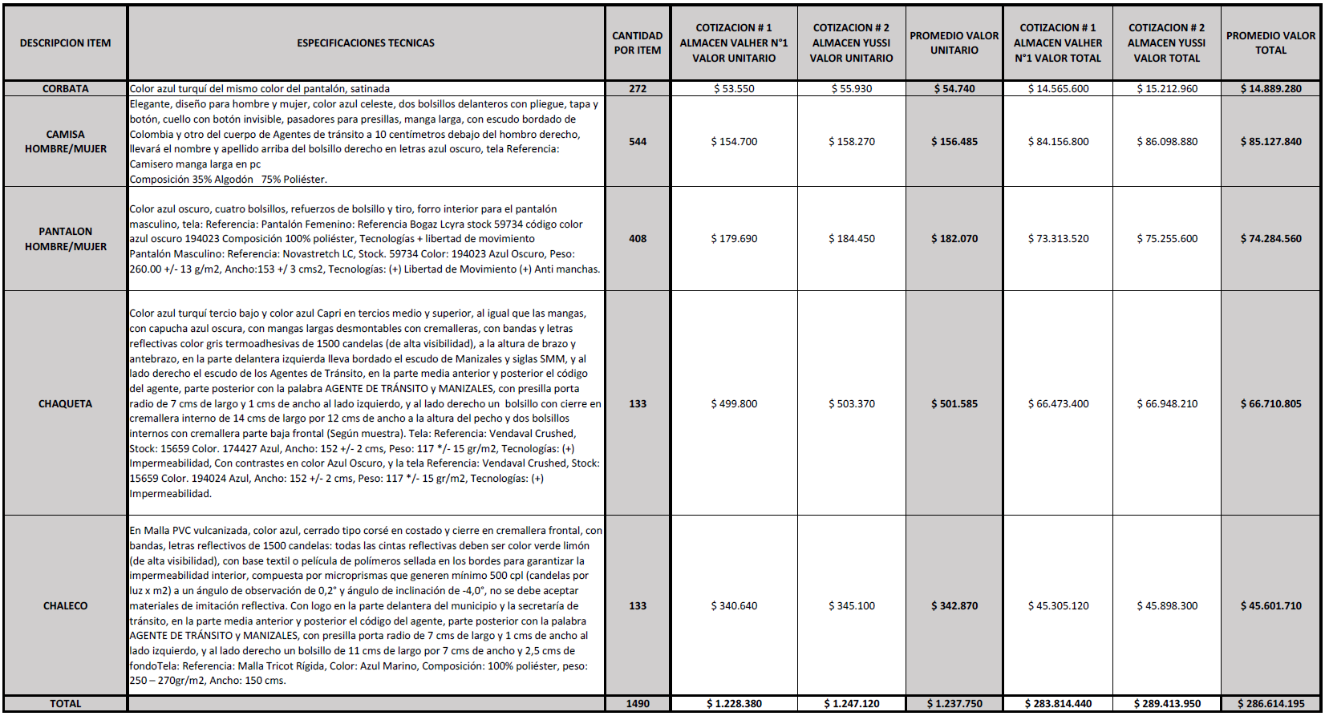

VALOR TOTAL LOTE 1: $ 286.614.195

- LOTE 2: ACCESORIOS AGENTES DE TRÁNSITO SECRETARIA DE MOVILIDAD
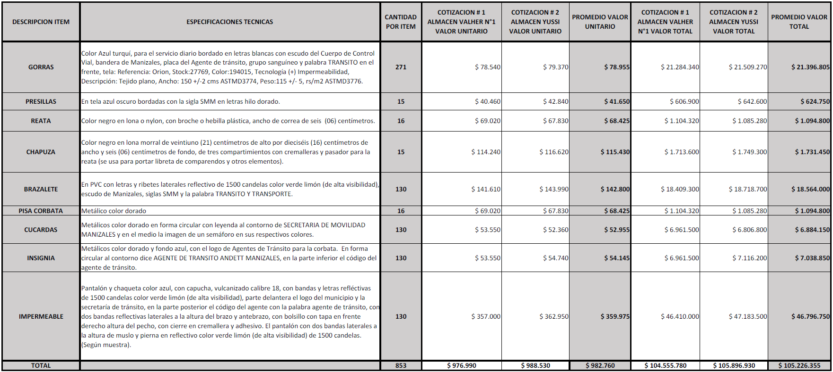

VALOR TOTAL LOTE 2: $ 105.226.355

- LOTE 3: CALZADO AGENTES DE TRÁNSITO SECRETARIA DE MOVILIDAD

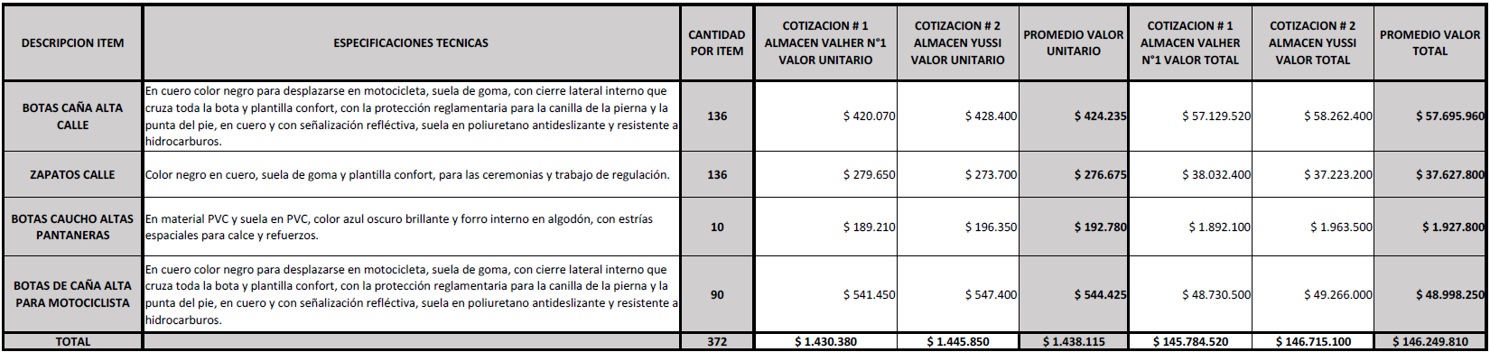

VALOR TOTAL LOTE 3: $ 146.249.810

Los elementos requeridos por la UNIDAD DE GESTIÓN DEL RIESGO para el LOTE 4, son los siguientes:

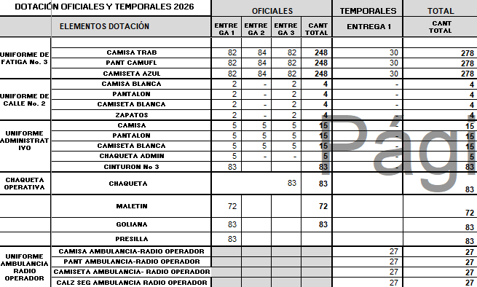

LOTE 4 UNIDAD DE GESTIÓN DEL RIESGO.

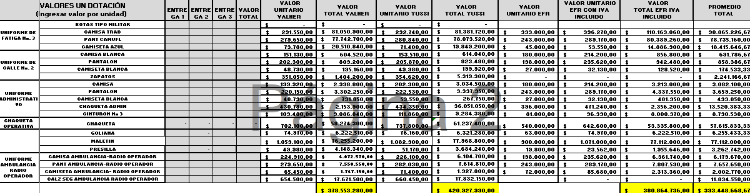

Teniendo en cuenta las características de las prendas y de acuerdo al análisis del sector, el presente proceso contractual se adjudicará por lotes, pudiendo un proponente participar de unos o todos, advirtiendo que su oferta para cada uno de ellos no puede superar el valor total del lote, así:

En constancia de lo afirmado, se suscribe a los _____ días del mes de _____ del año 2026, por:

FIRMA DEL REPRESENTANTE LEGAL O APODERADO
NOMBRE DEL PROPONENTE:
Nit:
NOMBRE DEL REPRESENTANTE LEGAL:
DIRECCIÓN:
CORREO ELECTRÓNICO:
TELÉFONO

(SEÑALAR CON UNA X) EL LOTE O LOTES PARA LOS QUE SE PRESENTA PROPUESTA:
LOTE 1 _____
LOTE 2 _____
LOTE 3 _____
LOTE 4 _____

ANEXO 2 - COMPROMISO ANTICORRUPCIÓN
[Lugar y fecha]

Señores
MUNICIPIO DE MANIZALES
Alcaldía de Manizales
Ciudad

Proceso de Contratación SI-00 -2026

Nombre del representante legal o de la persona natural Proponente], identificado como aparece al pie de mi firma, [obrando en mi propio nombre o en mi calidad de representante legal de] [nombre del Proponente], manifiesto que:

- Apoyamos la acción del Estado colombiano y de la Entidad Contratante para fortalecer la transparencia y la rendición de cuentas de la administración pública.
- No estamos en causal de inhabilidad alguna para celebrar el contrato objeto del Proceso de Contratación _____________.
- Nos comprometemos a no ofrecer y no dar dádivas, sobornos o cualquier forma de halago, retribuciones o prebenda a servidores públicos o asesores de la Entidad Contratante, directamente o a través de sus empleados, contratistas o tercero.
- Nos comprometemos a no efectuar acuerdos, o realizar actos o conductas que tengan por objeto o efecto la colusión en el Proceso de Contratación ____________________.
5. Nos comprometemos a revelar la información que sobre el Proceso de Contratación _____ _____nos soliciten los organismos de control de la República de Colombia.
6. Nos comprometemos a comunicar a nuestros empleados y asesores el contenido del presente Compromiso Anticorrupción, explicar su importancia y las consecuencias de su incumplimiento por nuestra parte, y la de nuestros empleados o asesores.
7. Conocemos las consecuencias derivadas del incumplimiento del presente compromiso anticorrupción.

En constancia de lo anterior firmo este documento a los días [día] del mes de [mes] de 20XX.

[Firma representante legal del Proponente o del Proponente persona natural]
Nombre: [Insertar información]
Documento de Identidad: [Insertar información]

ANEXO 3- MODELO DE LA CARTA DE PRESENTACIÓN DE LA PROPUESTA
[Lugar y fecha]

Señores
MUNICIPIO DE MANIZALES
Ciudad

Referencia: Proceso SI-00 -2026.

Atendiendo la convocatoria hecha por la Alcaldía de Manizales mediante publicación en la página www.contratos.gov.co, del proceso de la referencia que tiene por objeto -_______________________________________________________________________________________________________________________________________________.

El (los) suscrito(s) mayor(es) de edad, domiciliado(s) en __________________ con cédula(s) de ciudadanía número(s) ____________________, expedida(s) en ____________________, someto (emos) a consideración del Municipio de Manizales la presente propuesta y en caso de que me (nos) sea adjudicado, me (nos) comprometo (emos) a su ejecución bajo las condiciones contenidas en el pliego y declaro (amos) que:

- De resultar favorecido me (nos) comprometo (emos) a atender la diligencia de notificación y a firmar y legalizar el contrato correspondiente, dentro del término fijado y manifiesto (amos) que conozco (conocemos) las especificaciones de la contratación en mención, todos los requisitos en él establecidos y todos los documentos relacionados con la Invitación Pública, los cuales acepto (aceptamos) en todas y cada una de sus partes.

- En caso de resultar favorecido (s) con la adjudicación dentro del proceso de contratación, me (nos) comprometo (comprometemos) a suscribir el correspondiente contrato y/o las modificaciones a que haya lugar, de acuerdo con la Ley y al objeto del contrato y a otorgar las garantías exigidas dentro de los cinco (5) días siguientes a la suscripción del mismo, por los valores y las vigencias establecidas en los documentos de la Invitación, so pena de declararse el incumplimiento y su terminación.

- La propuesta que ahora someto (sometemos) a su consideración tiene una validez de sesenta (60) días calendario contados a partir de la fecha límite de la entrega de ofertas.

- Ninguna Persona Natural o Jurídica diferente del proponente tiene interés en la propuesta que ahora presento (presentamos), ni en el contrato que como consecuencia de su evaluación y eventual adjudicación pudiere llegar a celebrarse y en consecuencia sólo compromete y obliga a los firmantes y a los representados.

- Conozco (conocemos) íntegramente el pliego de condiciones, suministrado por la Alcaldía de Manizales, relacionado con esta invitación y que acepto todos los requisitos en él establecidos.

- Acepto (aceptamos) los parámetros de la convocatoria y ofrezco (ofrecemos) suministrar el elemento requerido para el cabal cumplimiento del objeto del contrato.

- Que el proponente o su Representante Legal o dependientes, no está incurso en ninguna causal de inhabilidad o incompatibilidad de acuerdo con las normas vigentes, que pudiera impedir o viciar la presentación de mi (nuestra) propuesta, o la firma del contrato que pudiera resultar de la eventual adjudicación. Esta afirmación la hago (hacemos) bajo la gravedad del juramento, y en caso de sobrevenir alguna de ellas en la ejecución del contrato, lo cederé (mos) previa autorización escrita del MUNICIPIO, o de no ser posible, daré (mos) por terminado el contrato.

- Que en cualquier defecto, error u omisión que se hubiere presentado en la elaboración de la propuesta, o en el contenido de la misma, por causa imputable al proponente o por simple interpretación errónea y desviada de los términos o condiciones establecidas en cualquiera de los documentos o del pliego, son de mi (nuestro) exclusivo riesgo y responsabilidad, en relación con los cuales tuve (tuvimos) oportunidad de pedir las aclaraciones y solicitar las correcciones para tal efecto.

- Con la presente carta de aceptación declaro que conozco todas y cada una de las adendas realizadas al presente proceso y publicadas por la entidad.

- Bajo la gravedad del juramento manifiesto (manifestamos) que he (mos) cancelado los aportes a los sistemas de salud y seguridad social integral de los empleados a cargo, de la misma manera manifiesto (manifestamos) que no estoy (estamos) reportado (s) en el Boletín de responsables fiscales de la Contraloría General de la República.

- En caso de que me (nos) sea adjudicado el contrato, me (nos) comprometo (emos) a mantener la capacidad de contratación inicialmente ofrecida durante toda su ejecución, siendo causal de terminación del contrato el incumplimiento de esta obligación.

- En caso de resultar favorecido(s) con la adjudicación, me (nos) obligo (obligamos) a desarrollar el objeto del contrato dentro del término fijado para el mismo, una vez perfeccionado, y a dar cumplimiento total de las obligaciones contraídas como consecuencia de la firma del contrato.

- Igualmente, manifiesto que sobre mí (nosotros), no cursa ningún tipo de demandas o procesos civiles por embargos a favor de terceros de cualquier índole, que afecten de manera grave la ejecución del contrato que pueda afectar la presente oferta.

- Manifiesto que soy colombiano (a) tal como consta en la copia de mi cédula de ciudadanía y por tanto se entiende que mi propuesta es un servicio de origen nacional.

- Que autorizo al siguiente o siguientes Usuario(s) del SECOP II _____________________ o ________________ o ______________ para que en nombre de ____________ (INDICAR EL NOMBRE DEL PROPONENTE) cargue en la mencionada plataforma la propuesta, dando cumplimiento a lo señalado en los “TÉRMINOS Y CONDICIONES DE USO DEL SECOP II” y en la “Guía rápida de Gestión Contractual para Proveedores en el SECOP II.

- Que declaro que, en el evento de ser adjudicatario del contrato, la aprobación del contrato se realizará de acuerdo con lo establecido en los “TÉRMINOS Y CONDICIONES DE USO DEL SECOP II” y en la “Guía rápida de Gestión Contractual para Proveedores en el SECOP II.

- El (los) suscrito (s) señala (n) como Dirección Comercial, número de teléfono y fax, a donde se puede remitir o enviar por correo y realizar notificaciones y comunicaciones relacionadas con esta propuesta, los siguientes

NOMBRE (PERSONA NATURAL)
CÉDULA DE CIUDADANÍA
RAZÓN SOCIAL PERSONA JURÍDICA
REPRESENTANTE LEGAL
NIT
LIBRETA MILITAR
DIRECCIÓN
TELÉFONO
FAX
E –MAIL
CIUDAD

Atentamente,

(Firma) __________________ (Firma) _____________________

ANEXO 4. FORMATO OFERTA ECONOMICA

PROCESO DE CONTRATACIÓN:

[Nombre del representante legal o de la persona natural Proponente], identificado como aparece al pie de mi firma, [obrando en mi propio nombre o en mi calidad de representante legal de] [nombre del Proponente], manifiesto que el valor total de la propuesta es por la suma de [valor de la propuesta en letras y números], Valor que incluye todos los gastos e impuestos a que haya lugar. Dicho valor obedece a los siguientes conceptos, en los cuales se relacionan todos los costos, gastos y valores que conforman la ejecución del objeto a realizar:

LOTE 1:

VESTIDO HOMBRE Y DMAS – AGENTES DE TRANSITO
ITEM | DESCRIPCION DEL ARTICULO | CANT. | VLR UNITA. | IVA | VLR UNITA CON IVA | VLR TOTAL CON IVA
1 | CORBATA | 272 |  |  |  | $ -
2 | CAMISAS HOMBRE Y MUJER | 544
3 | PANTALON HOMBRE Y MUJER | 408
4 | CHAQUETA | 133
5 | CHALECO | 133
 |  |  |  |  |  | $ -

LOTE 2:

ACCESORIOS AGENTES DE TRÀNSITO
ITEM | DESCRIPCION DEL ARTICULO | CANT. | VLR UNITA. | IVA | VLR UNITA CON IVA | VLR TOTAL CON IVA
1 | GORRAS | 271 |  |  |  | $ -
2 | PRESILLAS | 15
3 | REATA | 16
4 | CHAPUZA | 15
5 | BRAZALETE | 130
6 | PISA CORBATA | 16
7 | CUCARDAS | 130
8 | INSIGNIA | 130
9 | IMPERMEABLE O EQIPO DE LLUVIA | 130
 |  |  |  |  |  | $ -

LOTE 3:

CALZADO AGENTES DE TRÀNSITO
ITEM | DESCRIPCION DEL ARTICULO | CANT. | VLR UNITA. | IVA | VLR UNITA CON IVA | VLR TOTAL CON IVA
1 | BOTAS DE CAÑA ALTA DE CALLE | 136 |  |  |  | $ -
2 | ZAPATOS DE CALLE | 136
3 | BOTAS DE CAUCHO ALTAS O PANTANERAS | 10
4 | BOTAS DE CAÑA ALTA PARA MOTOCICLISTA | 90
 |  |  |  |  |  | $ -

Lote 4:

DESCRIPCION DEL ARTICULO |  | CANTIDADES TOTALES A ENTREGAR | VALOR UNITARIO | IVA | VALOR UNITARIO CON IVA | VALOR TOTAL CON IVA
UNIFORME DE FATIGA No. 3
UNIFORME DE FATIGA No. 3 | CAMISA TRAB | 278
UNIFORME DE FATIGA No. 3 | PANT CAMUFL | 278
UNIFORME DE FATIGA No. 3 | CAMISETA AZUL | 278
UNIFORME DE CALLE No. 2 | CAMISA | 4
UNIFORME DE CALLE No. 2 | PANTALON | 4
UNIFORME DE CALLE No. 2 | CAMISETA BLANCA | 4
UNIFORME DE CALLE No. 2 | ZAPATOS | 4
UNIFORME ADMINISTRATIVO | CAMISA | 15
UNIFORME ADMINISTRATIVO | PANTALON | 15
UNIFORME ADMINISTRATIVO | CAMISETA BLANCA | 15
UNIFORME ADMINISTRATIVO | CHAQUETA ADMIN | 5
UNIFORME ADMINISTRATIVO | CINTURON No.3 | 83
CHAQUETA OPERATIVA | CHAQUETA | 83
UNIFORME AMBULANCIA RADIO OPERADOR | CAMISA AMBULANCIA-RADIO OPERADOR | 27
UNIFORME AMBULANCIA RADIO OPERADOR | PANT AMBULANCIA-RADIO OPERADOR | 27
UNIFORME AMBULANCIA RADIO OPERADOR | CAMISETA AMBULANCIA- RADIO OPERADOR | 27
UNIFORME AMBULANCIA RADIO OPERADOR | CALZ SEG AMBULANCIA RADIO OPERADOR | 27

Firma del Proponente
Nombre: [Insertar información]
Documento de Identidad: [Insertar información]
NOTA: EL FORMATO NO PUDE SER MODIFICADO POR LOS OFERENTES Y NO DEBEN CAMBIARSE LAS CANTIDADES, NI ADICIONAR NINGUNA INFORMACIÓN

ANEXO 5 –

FACTOR QUE OTORGA PUNTAJE – FACTOR DE CALIDAD

SI-0 -2026

Yo______________________ bajo la gravedad de juramento manifiesto que me comprometo a el suministro de los elementos para “SUMINISTRO DE DOTACIÓN DE LEY, VESTIDO Y CALZADO DE LABOR PARA EL CUERPO OFICIAL DE BOMBEROS Y AGENTES DE TRÁNSITO”.

. en

_______________________________
Firma del Proponente:
Nombre:
Documento de Identidad:

ANEXO 6 - RESUMEN EXPERIENCIA RELACIONADA EN EL RUP

 | Certificado 1 | Certificado 2 | Certificado 3 | Certificado 4 | Certificado 5
Numero de anotación en el RUP.
Número del contrato
Nombre del contratista
Nombre del contratante
Fecha de expedición del certificado
Objeto del contrato
Valor
Descripción del alcance del contrato
Fecha de inicio
Fecha de terminación
Porcentaje de ejecución
Cumplimiento contrato | SI ___ NO ___ | SI ___ NO ___ | SI ___ NO ___ | SI ___ NO ___ | SI ___ NO ___
Porcentaje de participación si fue ejecutado con alguna forma de asociación
Nota: Si el contrato incluye varios objetos deberá discriminar el correspondiente a la experiencia relacionada para efectos de la evaluación.

ANEXO 7- PERSONA AUTORIZADA PARA FIRMAR LA PROPUESTA

Nombre: _______________________________________________________

Cédula de Ciudadanía No. _______________ de ________________________

Cargo: _________________________________________________________

Dirección:___________________________ Ciudad _____________________

Teléfono(s):_____________________________________________________

Fax: ___________________________________________________________

LIMITE DEL REPRESENTANTE LEGAL PARA COMPROMETER A LA SOCIEDAD

Limitación Si ( ) No ( )

Limitado hasta la suma de $ __________________________________________
Si las facultades del representante legal están por debajo del valor de la propuesta, debe presentarse una autorización del órgano competente donde se le autorice para presentar la oferta y firmar el correspondiente contrato en caso de adjudicación.

Escritura de Constitución No. _______ Notaria ____________ de _____________
Fecha de constitución ____________________________________________
Vigencia de la Sociedad, hasta: ________________________________________

OBSERVACIONES

ANEXO 8 – MODELO COMPROMISO CONSORCIAL

COMPROMISO CONSORCIAL

Entre los suscritos ___________________domiciliados en ________________, de profesión _____________, matriculas números ____________y______________ de fecha de expedición _______________y_____________ respectivamente sociedad constituida mediante Escritura Pública Nro. ______________otorgada en ______________ el día ________ de _______________ de ______________________ en la Notaria __________ de _____ Representada en este acto por _________________________ mayor de edad, y vecino de _______________ quien obra en su carácter de _______________________ con amplias atribuciones al efecto por una parte y por la otra _________________________ ______________, sociedad constituida mediante escritura Pública Nro._______ otorgada en _______________ el día _________ de__________ de __________ en la Notaría ______ de _____________ Representada en este Acto por _______________________, mayor de edad, vecino de ________________, quien obra en su carácter de ________________ con amplias facultades al efecto, hemos convenido celebrar el presente Compromiso o Convenio Consorcial, que se regirá por las siguientes cláusulas: PRIMERA.- Objeto: El presente compromiso se celebra con el fin de integrar, como en efecto se integra por medio de este documento, un Consorcio entre _______________________________ y _____________________________ para efectos de presentar una propuesta conjunta dentro de la convocatoria abierta por el Municipio de Manizales para el “SUMINISTRO DE DOTACIÓN DE LEY, VESTIDO Y CALZADO DE LABOR PARA EL CUERPO OFICIAL DE BOMBEROS Y AGENTES DE TRÁNSITO”.SEGUNDA.- Denominación: El Consorcio actuará bajo el nombre de ________________________ TERCERA.- Compromiso de las Partes: En virtud de lo anterior, y en ejercicio de la autorización contenida en el Pliego de Condiciones respectivo, nos comprometemos desde ahora por medio del presente documento, tanto a presentar dentro de la citada invitación una propuesta conjunta, como a celebrar y ejecutar el contrato respectivo en caso de adjudicación, igualmente en forma conjunta y dentro de las condiciones exigidas por el Municipio de Manizales. CUARTA.- De la Responsabilidad: Queda expresamente convenido que los Consorciados respondemos solidariamente por la adjudicación, celebración y ejecución del contrato en caso de adjudicación total o parcial. QUINTA.- Porcentaje de Participación: Los integrantes del Consorcio acuerdan establecer el porcentaje de participación, así: _______________________ ______________________SEXTA.- Cesión: Celebrado el contrato en virtud de la adjudicación que se nos haga, queda convenido que no podrá haber cesión del mismo entre los miembros que integran el Consorcio, ni en favor de terceros, salvo autorización previa, expresa y escrita del Municipio de Manizales. SÉPTIMA.- De la Facultad para Contratar: Se hace constar, además, que quienes estamos suscribiendo el presente compromiso, disponemos de atribuciones suficientes para contratar en nombre suyo, no solamente para los efectos del presente Compromiso Consorcial, sino también para ejecución y celebración de todos los actos y contratos derivados del compromiso y del contrato al que ella de lugar en virtud de adjudicación total o parcial. OCTAVA.- Duración del Consorcio: Este Compromiso Consorcial tendrá vigencia a partir de la fecha de su firma y en caso de adjudicación su duración será igual al término de duración del contrato, y un año más. De lo contrario su duración será hasta cuando se produzca una adjudicación a otro proponente, o cuando las partes de mutuo acuerdo decidan terminar este compromiso, con sujeción a las disposiciones legales aplicables para el efecto. NOVENA.- Representación: Las partes acuerdan nombrar como Representante del Consorcio, para todos los efectos a ________________________, mayor de edad y vecino de __________________, identificado con la cédula de ciudadanía No.________________ de ___________________, quien dispone de facultades amplias y suficientes para presentar y firmar la propuesta que formulará el Consorcio y en general, para adelantar cualquier actuación que se requiera en relación con la oferta y/o contrato que se llegare a suscribir. DECIMA.- Domicilio: Para todos los efectos, se acepta desde ahora que el Municipio de Manizales pueda dirigirse al Consorcio en la siguiente dirección _______________________________ Para constancia se firma en Manizales., a los

Firma Firma
C.C. N° C.C.N°

ANEXO 9 – MODELO COMPROMISO DE CONSTITUCIÓN DE UNIÓN TEMPORAL

COMPROMISO DE CONSTITUCIÓN DE UNIÓN TEMPORAL
Entre los suscritos ______________ domiciliados en ___________, de profesión ______________, matriculas números__________ y_________ de fecha de expedición __________y_________ respectivamente. Sociedad constituida mediante Escritura Pública Nro. ____________otorgada en ______________ el día ________ de _______________ de ______________ en la Notaria ____ de _________ Representada en este acto por __________________ mayor de edad, y vecino de ____________ quien obra en su carácter de ______________ con amplias atribuciones al efecto por una parte y por la otra __________________ sociedad constituida mediante escritura Pública Nro._______ otorgada en ___________ el día _____ de_______ de __________ en la Notaría ____ de ________ Representada en este Acto por _______________________, mayor de edad, vecino de _____________, quien obra en su carácter de _____________ con amplias facultades al efecto, hemos convenido celebrar el presente Compromiso o Convenio de Constitución de Unión Temporal, que se regirá por las siguientes cláusulas: PRIMERA.- Objeto: El presente compromiso se celebra con el fin de integrar, como en efecto se integra por medio de este documento, una Unión Temporal entre ____________ y ___________ para efectos de presentar una propuesta conjunta dentro de la Invitación abierta por el Municipio de Manizales para el SUMINISTRO DE DOTACIÓN DE LEY, VESTIDO Y CALZADO DE LABOR PARA EL CUERPO OFICIAL DE BOMBEROS Y AGENTES DE TRÁNSITO. SEGUNDA.- Denominación: La Unión Temporal actuará bajo el nombre de __________________ TERCERA.- Compromiso de las Partes: En virtud de lo anterior y en ejercicio de la autorización contenida en el Pliego de Condiciones respectivo, nos comprometemos desde ahora por medio del presente documento, tanto a presentar dentro de la citada Invitación una propuesta conjunta, como a celebrar y ejecutar el contrato respectivo en caso de adjudicación, igualmente en forma conjunta y dentro de las condiciones exigidas por el Municipio de Manizales. CUARTA.- De la Responsabilidad: Queda expresamente convenido que los integrantes de la Unión Temporal, respondemos solidariamente por la adjudicación, celebración y ejecución del contrato en caso de adjudicación total o parcial. En caso de presentarse sanciones por el incumplimiento de las obligaciones derivadas de la propuesta y del contrato, la responsabilidad será de acuerdo con la participación en la ejecución de cada uno de los miembros. QUINTA.- Porcentaje de Participación: Los integrantes de la Unión Temporal acuerdan establecer el porcentaje de participación, así: __________________ ________________ SEXTA.- Cesión: Celebrado el contrato en virtud de la adjudicación que se nos haga, queda convenido que no podrá haber cesión del mismo entre los miembros que integran la Unión Temporal, ni en favor de terceros, salvo autorización previa, expresa y escrita del Municipio de Manizales. SÉPTIMA.- De la Facultad para Contratar: Se hace constar, además, que quienes estamos suscribiendo el presente compromiso, disponemos de atribuciones suficientes para contratar en nombre suyo, no solamente para los efectos del presente Compromiso de constitución de Unión Temporal, sino también para la ejecución y celebración de todos los actos y contratos derivados del compromiso y del contrato al que ella de lugar en virtud de adjudicación total o parcial. OCTAVA.- Duración de la Unión Temporal: Este Compromiso de Constitución de Unión Temporal tendrá vigencia a partir de la fecha de su firma y en caso de adjudicación su duración será igual al término de duración del contrato, y un año más. De lo contrario su duración será hasta cuando se produzca una adjudicación a otro proponente, o cuando las partes de mutuo acuerdo decidan terminar este compromiso, con sujeción a las disposiciones legales aplicables para el efecto. NOVENA.- Representación: Las partes acuerdan nombrar como Representante de la Unión Temporal, para todos los efectos a ___________________, mayor de edad y vecino de ____________, identificado con la cédula de ciudadanía N°.________________ de ______________, quien dispone de facultades amplias y suficientes para presentar y firmar la propuesta que formulará la Unión Temporal y en general, para adelantar cualquier actuación que se requiera en relación con la oferta y/o contrato que se llegare a suscribir. DÉCIMA.- Domicilio: Para todos los efectos, se acepta desde ahora que el Municipio de Manizales puede dirigirse a la Unión Temporal en la siguiente dirección _______________________________ Para constancia se firma en Manizales, a los

Firma C.C. N° Firma C.C.N°

ANEXO 10–

FORMATO INHABILIDADES E INCOMPATIBILIDADES PARA PERSONA NATURALES.

Manizales, [incluir fecha]

Señores
MUNICIPIO DE MANIZALES.
Manizales, Caldas.

REFERENCIA: Declaración inhabilidades, incompatibilidades, conflicto de intereses y delitos.

Yo [nombre de la persona natural contratista], identificado[a] con cedula de ciudadanía No. [numero de cedula], manifiesto bajo la gravedad del juramento, que se entenderá prestado con la firma y presentación del presente documento, que:

- No me encuentro incurso en causal alguna de conflicto de interés, inhabilidad o incompatibilidad de las señaladas en la Constitución y en la Ley, para contratar con el Municipio de Manizales.
- No me encuentro en ninguno de los eventos de prohibiciones especiales para contratar, ni nos encontramos incursos en ninguno de los conflictos de intereses para participar en proceso de selección y/o contratar con el Municipio de Manizales, establecidos en la ley.
- En caso de llegar a conocer que me encuentro incurso en alguna inhabilidad o conflicto de interés sobreviniente, contemplados en la normativa vigente, me comprometo a informar de manera inmediata tal circunstancia a la Entidad, para que tome las medidas pertinentes. Este compromiso lo adquiero en total independencia de la etapa en que se encuentre el Proceso de Contratación (precontractual, contractual y/o post contractual).
- No he sido declarado responsable judicialmente por actos de corrupción, la comisión de delitos de peculado, concusión, cohecho, prevaricato en todas sus modalidades, y soborno trasnacional, lavado de activos, enriquecimiento ilícito, entre otros, de conformidad con la ley penal colombiana y los tratados internacionales sobre la materia, así como sus equivalentes en otras jurisdicciones.

Atentamente
________________________
[nombre de la persona natural contratista].
C.C. No. [numero de cedula].

ANEXO 11 –
FORMATO INHABILIDADES E INCOMPATIBILIDADES PARA PERSONA JURÍDICAS.

Manizales, [incluir fecha]

Señores
MUNICIPIO DE MANIZALES.
Manizales, Caldas.

REFERENCIA: Declaración inhabilidades, incompatibilidades, conflicto de intereses y delitos.

Yo [nombre del representante legal del contratista], identificado con cedula de ciudadanía No. [numero de cedula], actuando como representante lega de [nombre de la persona jurídica] identificada con NIT. [numero de NIT.] manifiesto bajo la gravedad del juramento, que se entenderá prestado con la firma y presentación del presente documento, que ni yo, ni la persona jurídica que represento:

- Ni la persona jurídica, ni los socios de la persona jurídica que represento, ni yo nos hallamos incursos en causal alguna de conflicto de interés, inhabilidad o incompatibilidad de las señaladas en la Constitución y en la Ley para contratar con el Municipio de Manizales
- Ni la persona jurídica, ni los socios de la persona jurídica que represento, ni yo nos encontramos en ninguno de los eventos de prohibiciones especiales para contratar, ni nos encontramos incursos en ninguno de los conflictos de intereses para participar en proceso de selección y/o para contratar con para contratar con el Municipio de Manizales, establecidos en la ley.
- En caso de llegar a conocer que la persona jurídica, los socios de la persona jurídica que representó o yo nos encontramos incursos en alguna inhabilidad o conflicto de interés sobreviniente, contemplados en la normativa vigente, nos comprometemos a informar de manera inmediata tal circunstancia a la Entidad, para que tome las medidas pertinentes. Este compromiso lo adquirimos en total independencia de la etapa en que se encuentre el Proceso de Contratación (precontractual, contractual y/o post contractual).
- Ni la persona jurídica, ni los socios de la persona jurídica que represento (se exceptúa las sociedades anónimas abiertas), ni a mí, se nos ha declarado responsables judicialmente por actos de corrupción, la comisión de delitos de peculado, concusión, cohecho, prevaricato en todas sus modalidades, y soborno trasnacional, lavado de activos, enriquecimiento ilícito, entre otros, de conformidad con la ley penal colombiana y los tratados internacionales sobre la materia, así como sus equivalentes en otras jurisdicciones.
Atentamente
______________________________
[nombre de la persona natural contratista].
C.C. No. [numero de cedula].

ANEXO 12 - PUNTAJE DE INDUSTRIA NACIONAL

Señores

[NOMBRE DE LA ENTIDAD]

[Dirección de la Entidad]
[Ciudad]

REFERENCIA: Proceso de Contratación No. SI-00 -2026., en adelante el “Proceso de Contratación”

Objeto “SUMINISTRO DE DOTACIÓN DE LEY, VESTIDO Y CALZADO DE LABOR PARA EL CUERPO OFICIAL DE BOMBEROS Y AGENTES DE TRÁNSITO”.

Estimados señores:

en mi calidad de Representante Legal de o [Nombre del Proponente- persona natural] en adelante el “Proponente”, presento ofrecimiento para contratar dentro de la estructura del Proyecto personal nacional calificado.
Manifiesto bajo la gravedad del juramento que, en caso de resultar adjudicatario, incorporaré al contrato el porcentaje de personal nacional que describo a continuación:
Porcentaje de personal nacional | Puntajes | Marque con una x el porcentaje ofertado  (Marque solo una opción)
Mínimo el 50% del personal incorporado al Contrato es colombiano | 5
El 100% del personal incorporado al Contrato es colombiano | 10
No tengo personal colombiano vinculado al contrato o tengo menos del 50% | 0

El cumplimiento de esta obligación será acreditado durante la ejecución del contrato mediante la presentación de la cédula de ciudadanía de las personas con las cuales se cumple del porcentaje de personal nacional ofertado. Adicionalmente, el contratista, a partir de la ejecución del contrato, deberá presentar mensualmente una declaración expedida por su representante en la que conste que se mantiene el porcentaje de personal nacional y adjuntar el soporte de la vinculación laboral o por cualquier otra modalidad de ese personal.

Atentamente,

Nombre del Proponente _______________________________________
Nombre del Representante Legal __________________________________
C. C. No. _____________________ de _______________
Dirección de correo _______________________________________
Correo electrónico _______________________________________
Ciudad _______________________________________

___________________________________________________
[Firma del proponente o de su Representante Legal]

FORMATO 13A – ACREDITACIÓN DE EMPRENDIMIENTOS Y EMPRESAS DE MUJERES (PERSONA JURÍDICA)

[Este Formato debe diligenciarse por los Proponentes personas jurídicas o los integrantes que sean personas jurídicas del Proponente Plural cuyo porcentaje de participación sea al menos del diez por ciento (10 %) y acrediten la condición de emprendimientos y empresas de mujeres.]

Señores
[NOMBRE DE LA ENTIDAD]
[Ciudad]

REFERENCIA: Proceso de Contratación [Incluir número del Proceso de Contratación]
Objeto:
[Incluir cuando el Proceso de Contratación sea estructurado por lotes o grupos] Lote: [Indicar el lote o lotes a los cuales se presenta oferta.]
Estimados señores:
[Incluir el nombre del representante legal de la persona jurídica y del revisor fiscal, cuando este último exista de acuerdo con los requerimientos de ley, o el contador] identificados con [Incluir los números de identificación], en nuestra condición de representante legal [y revisor fiscal, en caso de estar obligado según los requerimientos de ley, o el contador] de [Incluir la razón social de la persona jurídica] identificada con el NIT [Incluir el NIT], en adelante el Proponente, acreditamos la condición de ser emprendimiento y empresa de mujer en los términos del artículo 2.2.1.2.4.2.14 del Decreto 1082 de 2015.
[El Proponente escogerá una de las siguientes dos (2) opciones para acreditar la condición de emprendimiento y empresa de mujer:]
[Opción 1. Incorporar si la participación accionaria de la persona jurídica en su mayoría son mujeres y los derechos de propiedad han pertenecido a éstas durante el último año.]
Manifestamos bajo la gravedad del juramento que más del cincuenta por ciento (50 %) de las acciones, partes de interés o cuotas de participación de la persona jurídica pertenecen a mujeres y los derechos de propiedad han pertenecido a estas durante al menos el último año anterior a la fecha de cierre del Proceso de Contratación. En el siguiente cuadro señalamos identificación de las mujeres en la persona jurídica y la distribución de los derechos en la sociedad durante el último año:
Nombre completo y número de identificación de la (s) mujeres (s) que tienen o tuvieron participación durante el último año en la persona jurídica | Número de acciones, partes de interés o cuotas de participación de la persona jurídica, o el alcance o condición de su participación en el caso de las personas jurídicas sin ánimo de lucro

De igual manera, manifestamos bajo la gravedad del juramento que más del cincuenta por ciento (50 %) de las acciones, partes de interés o cuotas de participación de la persona jurídica ha pertenecido a mujeres, y dicha participación mayoritaria se ha mantenido a partir de: [Indicar la fecha (día/mes/año) desde que se cumple con dicha condición].
[Opción 2. Incorporar si por lo menos el cincuenta por ciento (50 %) de los empleos del nivel directivo de la persona jurídica son ejercidos por mujeres y estas han estado vinculadas laboralmente durante al menos el último año.]
En el siguiente cuadro señalamos de forma detallada la denominación de los cargos directivos que existen dentro de la persona jurídica, la identificación de las personas que ocuparon o ejercen los cargos del nivel directivo del Proponente y el tiempo de vinculación:
Denominación del cargo directivo dentro de la empresa | Nombre completo y número de identificación de la (s) persona (s) que ocuparon / ejercen el cargo durante el último año en la persona jurídica | Tiempo de vinculación de la (s) persona(s) que ejerció / ejerce el cargo del nivel directivo
[Indique la denominación del cargo directivo, a modo de ejemplo: Gerente general, director ejecutivo] | [Indique el nombre completo y el número de identificación de las personas que ocuparon / ejercen el cargo en el último año] | [Indique el tiempo de vinculación de la persona que ejerció/ejerce el cargo en el nivel directivo]
 | [Indique el nombre completo y el número de identificación de las personas que ocuparon / ejercen el cargo en el último año] | [Indique el tiempo de vinculación de la persona que ejerció/ejerce el cargo en el nivel directivo]
 | [Indique el nombre completo y el número de identificación de las personas que ocuparon / ejercen el cargo en el último año] | [Indique el tiempo de vinculación de la persona que ejerció/ejerce el cargo en el nivel directivo]
 | [Indique el nombre completo y el número de identificación de las personas que ocuparon / ejercen el cargo en el último año] | [Indique el tiempo de vinculación de la persona que ejerció/ejerce el cargo en el nivel directivo]
[Indique la denominación del cargo directivo, a modo de ejemplo: Gerente/ Director de ventas] | [Indique el nombre completo y el número de identificación de las personas que ocuparon / ejercen el cargo en el último año] | [Indique el tiempo de vinculación de la persona que ejerció/ejerce el cargo en el nivel directivo]
 | [Indique el nombre completo y el número de identificación de las personas que ocuparon / ejercen el cargo en el último año] | [Indique el tiempo de vinculación de la persona que ejerció/ejerce el cargo en el nivel directivo]
 | [Indique el nombre completo y el número de identificación de las personas que ocuparon / ejercen el cargo en el último año] | [Indique el tiempo de vinculación de la persona que ejerció/ejerce el cargo en el nivel directivo]
 | [Indique el nombre completo y el número de identificación de las personas que ocuparon / ejercen el cargo en el último año] | [Indique el tiempo de vinculación de la persona que ejerció/ejerce el cargo en el nivel directivo]
[Indique la denominación del cargo directivo, a modo de ejemplo: Director de desarrollo tecnológico] | [Indique el nombre completo y el número de identificación de las personas que ocuparon / ejercen el cargo en el último año] | [Indique el tiempo de vinculación de la persona que ejerció/ejerce el cargo en el nivel directivo]
 | [Indique el nombre completo y el número de identificación de las personas que ocuparon / ejercen el cargo en el último año] | [Indique el tiempo de vinculación de la persona que ejerció/ejerce el cargo en el nivel directivo]

Conforme a lo anterior, manifestamos bajo la gravedad del juramento que por lo menos el cincuenta por ciento (50 %) de los empleos del nivel directivo de la persona jurídica han sido ejercidos por mujeres y estas han estado vinculadas laboralmente a la empresa durante al menos el último año anterior a la fecha de cierre del Proceso de Contratación en el mismo cargo u otro del mismo nivel.
Para los efectos de esta certificación son empleos del nivel directivo aquellos cuyas funciones están relacionadas con la dirección de áreas misionales de la empresa y la toma de decisiones a nivel estratégico. En este sentido, son cargos del rango directivo los que dentro de la organización de la empresa implican mando o los que por su jerarquía desempeñan cargos encaminados al cumplimiento de funciones orientadas a representar al empleador.
Como soporte de esta declaración se anexa copia de (i) los respectivos documentos de identidad, (ii) los contratos de trabajo o certificación laboral con las funciones y (iii) el certificado de aportes al Sistema de Seguridad Social del último año en el que se demuestren los pagos realizados por el empleador, en relación con cada una de las personas que conforman el nivel directivo del Proponente.
[Si el Proponente cumple ambas condiciones escogerá alguna de las dos (2) opciones descritas, para acreditar la calidad de emprendimientos y empresas de mujeres en los términos del 2.2.1.2.4.2.14 del Decreto 1082 de 2015]

En constancia, se firma en ______________, a los ____ días del mes de _____ del 20__

[Nombre y firma del representante legal de la persona jurídica]

[Nombre y firma del contador o revisor fiscal, si está obligado a tenerlo]

FORMATO 13B – ACREDITACIÓN DE EMPRENDIMIENTO Y EMPRESAS DE MUJERES (PERSONA NATURAL)

[Este Formato debe diligenciarse por los Proponentes personas naturales o los integrantes personas naturales del Proponente Plural cuyo porcentaje de participación sea al menos del diez por ciento (10 %) y acredite la condición de emprendimientos y empresas de mujeres.]

Señores

[NOMBRE DE LA ENTIDAD]

[Ciudad]

REFERENCIA: Proceso de Contratación [Incluir número del Proceso de Contratación]

Objeto:
[Incluir cuando el Proceso de Contratación sea estructurado por lotes o grupos] Lote: [Indicar el lote o lotes a los cuales se presenta oferta.]
Estimados señores.
[Incluir el nombre de la persona natural] identificada con [Incluir el número de identificación], en mi condición de mujer, en adelante el Proponente, certifico la condición de ser emprendimiento y empresa de mujer en los términos del artículo 2.2.1.2.4.2.14 del Decreto 1082 de 2015, para lo cual manifiesto bajo la gravedad del juramento que he ejercido actividades comerciales a través del establecimiento de comercio [Indicar el nombre del establecimiento de comercio], [identificado con NIT __________], durante al menos el último año anterior contado a partir de la fecha del cierre del Proceso de Contratación.
Para acreditar la anterior circunstancia aporto [copia de la cédula de ciudadanía, la cédula de extranjería o el pasaporte, según corresponda], así como la copia del registro mercantil.

En constancia, se firma en ______________, a los ____ días del mes de _____ del 20__.

[Nombre y firma de la persona natural]

FORMATO 13C – ACREDITACIÓN DE EMPRENDIMIENTOS Y EMPRESAS DE MUJERES
(ASOCIACIONES Y COOPERATIVAS)

[Este Formato debe diligenciarse por los Proponentes que son asociaciones o cooperativas o los integrantes asociaciones o cooperativas del Proponente Plural cuyo porcentaje de participación sea al menos del diez por ciento (10 %) y acredite la condición de emprendimientos y empresas de mujeres.]
Señores
[NOMBRE DE LA ENTIDAD]
[Ciudad]
REFERENCIA: Proceso de Contratación [Incluir número del Proceso de Contratación]
Objeto:
[Incluir cuando el Proceso de Contratación sea estructurado por lotes o grupos] Lote: [Indicar el lote o lotes a los cuales se presenta oferta.]
Estimados señores:
[Incluir el nombre del representante legal de la asociación o cooperativa] identificado con [Incluir el número de identificación], en mi condición de representante legal de [Incluir la razón social de la asociación o cooperativa] identificado con el NIT [Incluir el NIT], en adelante el Proponente, certifico la condición de ser emprendimiento y empresa de mujer en los términos del artículo 2.2.1.2.4.2.14 del Decreto 1082 de 2015, para lo cual manifiesto bajo la gravedad del juramento que más del cincuenta por ciento (50 %) de los asociados son mujeres y que la participación de estas en la [indicar si es en la asociación o cooperativa] ha permanecido durante al menos el último año anterior contado a partir de la fecha del cierre del Proceso de Contratación.
En constancia, se firma en ______________, a los ____ días del mes de _____ del 20__

[Nombre y firma del representante legal de la asociación o cooperativa]

